TD de L3 pro Pro synthèse

Enseignant : Y. FRANCOIS
Exercice 1
Deux espèces chimiques, A et B sont séparées par chromatographie gazeuse isotherme, à l’aide d’une colonne de 2,00 m ayant 5000 plateaux théoriques au débit de 15,0 ml/min.
Le pic de l’air non absorbé apparaît au bout de 30 s ; le pic de A apparaît au bout de 5 min et celui de B au bout de 12 min.
- Calculer le volume mort V_{M} de la colonne, et les volumes de rétention V_{A} et V_{B} ?
- Calculer les volumes réduits V’_{A} et V’_{B} ?
- Quelles sont les largeurs à la base des pics A et B ?
- Quelle est la valeur de H pour cette colonne ?
- Déterminer la valeur de la sélectivité α de cette séparation ?
- Calculer la résolution R de la séparation ?
Correction 1
- Formule V_{i} = t_{i} . D
V_{M} = 0,5.15 = 7,5 ml, V_{A} = 5.15 = 75 ml, V_{B} = 12.15 = 180 ml
- Formule V’_{i} = t’_{i} . D soit V’_{i} = V_{i} – V_{M}
t’_{A} = 5 – 0,5 = 4,5 min, t’_{B} = 12 – 0,5 = 11,5 min
V’_{A} = 4,5.15 = 67,5 ml et V’_{B} = 11,5.15 = 172,5 ml
Ou V’_{A} = 75 – 7,5 = 67,5 ml et V’_{B} = 180 – 7,5 = 172,5 ml
(c) Formule N = 16 (t_{R}/ω)² donc ω = 4 . t_{R}/√N
ω_{A} = 4 . 300/√5000 = 17,0 sec et ω_{B} = 4 . 720/√5000 = 40,8 sec
(d) Formule H = L/N
H = 200/5000 = 0,04 cm/plateau
(e) Formule α = t’_{B}/t’_{A} = k’_{B}/k’_{A}
α = 11,5/4,5 = 23/9 = 2,56
(f) Formule R = 2 (t_{B} – t_{A})/(ω_{B}+ω_{A})
R = 2 (720 – 300)/(40,8+17,0) = 14,5

Exercice 2
Un mélange de six iodures d’alkyle est séparé par chromatographie gazeuse à l’aide d’une colonne remplie de poudre de brique réfractaire enrobée d’huile de silicone (longueur L = 365 cm). La colonne est chauffée de telle sorte que sa température croisse linéairement durant toute l’opération. Le tableau donne les résultats relevés.
Pic | Identité | t_{R} (min) | ω (min) | Température (°C) | Surface (cm²)
1 | Air | t_{M} = 0,5 | Petite | 55 | Petite
2 | CH₃I | 6,60 | 0,55 | 100 | 13,0
3 | C₂H₅I | 9,82 | 1,00 | 127 | 12,0
4 | Iso-C₃H₇I | 11,90 | 1,04 | 139 | 10,0
5 | n-C₃H₇I | 13,04 | 1,08 | 148 | 7,2
6 | CH₂I₂ | 19,10 | 1,60 | 193 | 2,0

(a) Calculer la résolution entre les pics 2-3, 3-4, 4-5, 5-6 ?
(b) la séparation vous convient elle ?
(c) Quelle longueur de colonne aurait il fallu pour que la résolution des pics 4 et 5 ait été de R’ = 1,5 ?
Correction 2
(a) Formule R = 2 (t_{B} – t_{A})/(ω_{B}+ω_{A})
R₂₋₃ = 2 (9,82-6,6)/(0,55+1) = 4,15
R₃₋₄ = 2 (11,9-9,82)/(1+1,04) = 2,04
R₄₋₅ = 2 (13,04-11,9)/(1,04+1,08) = 1,08
R₅₋₆ = 2 (19,1-13,04)/(1,6+1,08) = 4,52
(b) Les pics 4 et 5 sont mal résolus.
(c) Comme R est proportionnel à √L, alors, R’/R = √(L’/L)
Ainsi, (1,5/1,08) = √(L’/365) L’ = 365.(1,5/1,08)² = 704 cm

Exercice 3
Le chromatogramme suivant a été obtenu pour un mélange de chaînes droites d’hydrocarbures : C_{n}H_{2n+2}. Le pic M est dû à un corps non absorbé ; le pic A est celui de C₃H₈ ; le pic F est celui de C₂₀H₄₂. La colonne mesure 120 cm de longueur et est utilisée à température constante avec un débit de gaz de 50,0 cm³/min. On trouve les données concernant les temps de rétention et la largeur des pics dans le tableau 12-2.
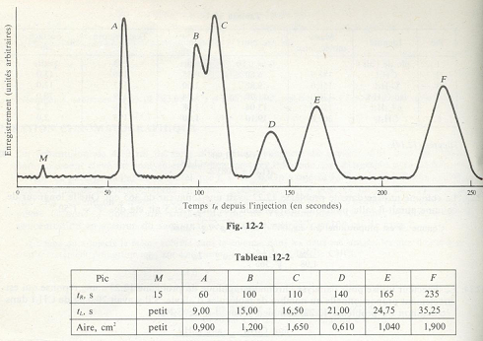
ω (s)

(a) Trouver le nombre de plateaux théoriques N_{A} en se basant sur le pic A ?
(b) Calculer la résolution entre les pics B-C, D-E ?
(c) Quelle longueur de colonne aurait il fallu pour que la résolution des pics B et C ait été de R’ = 1,5 ?
(d) En déduire la nouvelle résolution des pics D et E ?
(e) Déterminer le t_{R} de F sur une colonne de longueur déterminée au (d) et conclure ?
Correction 3
(a) Formule N = 16 (t_{R}/ω)²
N_{A} =16 (60/9)² = 711 plateaux
(b) Formule R = 2 (t_{B} – t_{A})/(ω_{B}+ω_{A})
R_{B-C} = 2 (110-100)/(15+16,5) = 0,63 mal résolus.
R_{D-E} = 2 (165-140)/(21+24,75) = 1,09 mal résolus.
(c) Comme R est proportionnel à √L, alors, R’/R = √(L’/L)
Ainsi, (1,5/0,63) = √(L’/120) L’ = 120.(1,5/0,63)² = 680 cm
(d) On peut déduire R_{D-E} avec une colonne de 680 cm
Ainsi, (R’/1,09) = √(680/120) R’ = 2,6
(e) On a t_{R} = 235 sec = 3,9 min sur une colonne de 120 cm
Ainsi, sur une colonne de 680 cm, t_{R} = 235.(680/120) = 1331,7 sec t_{R} = 22,2 min
Trop long donc peut être changée la nature de la colonne.
Exercice 4

Le spectre suivant est celui du cytochrome analysée par couplage Chromatographie liquide / spectrométrie de masse (LC/MS) avec introduction par électrospray (ESI) en mode positif. 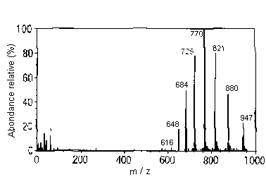
Calculer la masse de cette molécule ?

Réponse :

M = z₁X₁ – z₁m_{H} et M = z₁X₂ – X₂ – z₁m_{H} – m_{H}

Et mH = 1

Donc z₁(X₁ – 1) = z₁(X₂ – 1) – (X₂ + 1)

z₁(X₁ – X₂) = -(X₂ + 1)

z₁ = (X₂ – 1)/(X₂ –X₁)

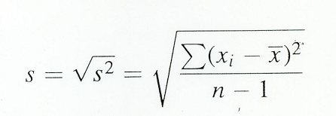
Moyenne | 12300,375
Ecart type | 5,39675829
CV | 0,04387475

616 | 20 | 12300
648 | 19 | 12293
684 | 18 | 12294
725 | 17 | 12308
770 | 16 | 12304
821 | 15 | 12300
880 | 14 | 12306
947 | 13 | 12298

